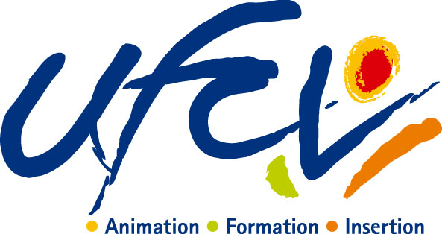
Qui sommes-nous ?

L'Union Française des Centres de vacances et Loisirs, association nationale laïque reconnue d'utilité publique, donne à chacun la possibilité de s'engager pour et avec les autres, et propose des actions innovantes dans 5 domaines d'activités.

Formation BAFA/BAFD
L'UFCV est le 1er organisme de formation au BAFA en France. Grâce à ses 1500 formations réparties dans toute la France, l'UFCV accueille chaque année près de 30 000 stagiaires. Le site dédié www.bafa.ufcv.fr offre la possibilité de consulter la liste des sessions proposées et de s'inscrire en ligne en toute sécurité.

Les vacances
L'UFCV propose :
- des séjours de qualité, innovants et adaptés aux besoins de chacun ;
- des vacances collectives qui favorisent la mixité et 'ouverture à l'autre.

Formation professionnelle
Les formations dispensées par l'UFCV permettent de :
- l'acquisition de compétences, capacités et savoirs ;
- l'initiative, l'autonomie et la responsabilité des personnes ;
- le développement de la société à travers la formation des individus.

L'animation territoriale
Par ses actions d'animation territoriale, l'UFCV favorise :
- le développement du territoire ;
- l'accompagnement des élus et décideurs locaux, notamment dans leur politique enfance-jeunesse ;
- le développement de la citoyenneté et l'émergence d'une démocratie locale participative ;
- le renforcement de la cohésion sociale.

L'insertion sociale et professionnelle
L'UFCV mène des actions d'insertion afin de :
- lutter contre les exclusions ;
- changer le regard de la société sur les personnes en difficulté et favoriser l'épanouissement de chacun.

Soutenues par des valeurs fortes et un important réseau, les actions de l’UFCV concernent tous les âges de la vie et permettent à chacun de s’engager pour et avec les autres.

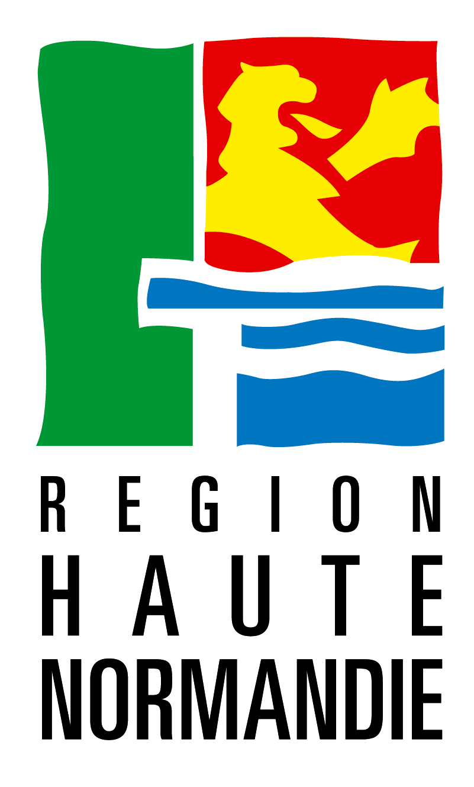
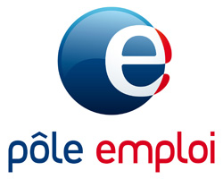
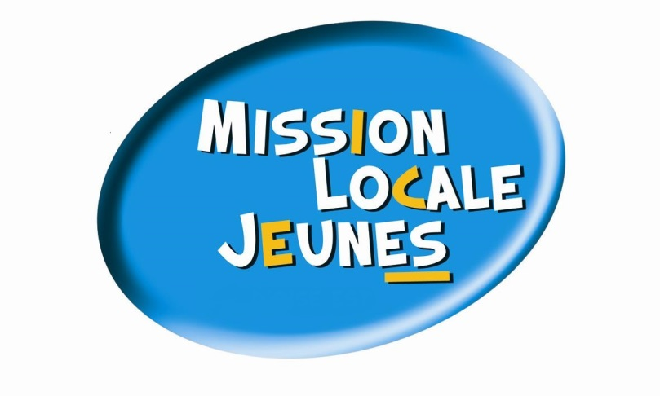
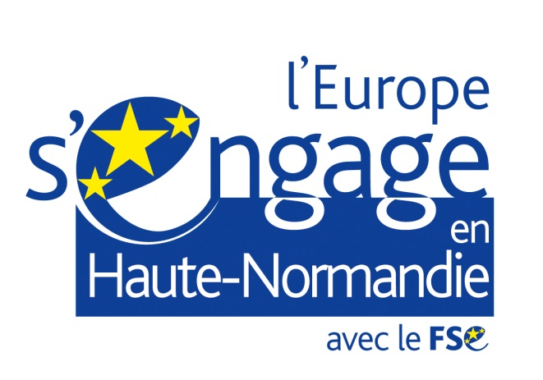


Nos actions sont exercées en partenariat avec la Région Haute-Normandie, le Fonds Social Européen, Pôle Emploi et les Missions Locales.

